Pressinformation 2019-05-14

# Arcona bygger om kv Svea Artilleri

Arcona har fått i uppdrag av Genesta att renovera och bygga på fastigheten Svea Artilleri i Stockholm. Fastigheten är en kontorsfastighet på 12.800 kvm som ligger invid Lidingövägen mittemot Östermalms IP. Projektet i fas 1 består till att börja med av program- och systemhandlingsprojektering för en totalanpassning till en modern kontorsfastighet med nya tekniska system, rumslösningar och ytskikt.

* Vi är glada för att Genesta ger oss på Arcona förtroendet i att vara med och skapa en modern kontorsfastighet av Svea Artilleri, säger Johan Nilsson, affärschef på Arcona.

Genesta förvärvade fastigheten under 2018 och Arcona hjälpte då till med förstudien. Själva byggproduktionen kommer pågå mellan juni 2020 och maj 2022. Fastigheten kommer då byggas på med ca 1.000 kvm.

* Med promenadavstånd till city och strålande kommunikationer ska vi tillsammans med Arcona utveckla Svea till ett modernt kontorshus för företag som vill ta nästa steg. Hyresgästerna erbjuds skräddarsydda lösningar med hög teknisk standard i ett toppenläge, säger Ted Söderlund Head of Investment Management Genesta.

## Vid frågor kontakta

Johan Nilsson, affärschef Arcona, [johan.nilsson@arcona.se](mailto:johan.nilsson@arcona.se), tel. 08-601 21 75

Ted Söderlund, Head of Investment Management Genesta,   
 [ted.soderlund@genesta.se](mailto:ted.soderlund@genesta.se), tel 08-506 497 09

***Arcona*** *bygger och utvecklar fastigheter i Stockholm och Uppsala och är sedan årsskiftet 2013/14 en del av   
Veidekke-koncernen.****Arcona Lean Construction*** *genomför byggentreprenader i nära samverkan med kunder och leverantörer. Metoden Lean Construction säkerställer effektivitet och kvalitet. Med tidig samverkan och långsiktiga relationer läggs fokus på maximalt kundvärde.****Arcona Projektutveckling*** *arbetar med utveckling och förädling av fastigheter. Vi hjälper fastighetsägare att höja värdet på sina fastigheter genom att identifiera potentialer och genomföra utvecklingsprojekt.****BSK Arkitekter och******Exengo Installationskonsult*** *ingår som strategiska kompetenser i koncernen.   
2018 omsatte Arconakoncernen 2 miljarder SEK.*

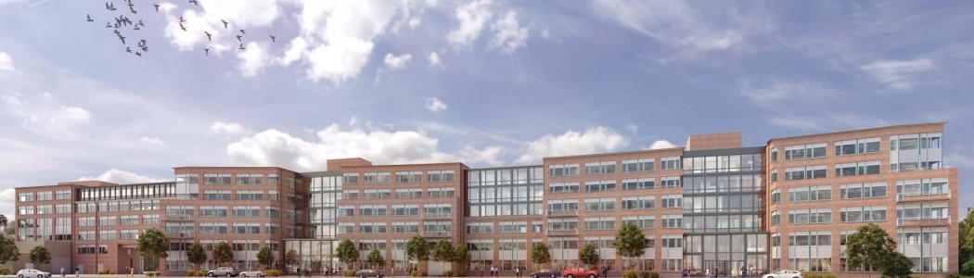

Bildkälla: Strategisk arkitektur

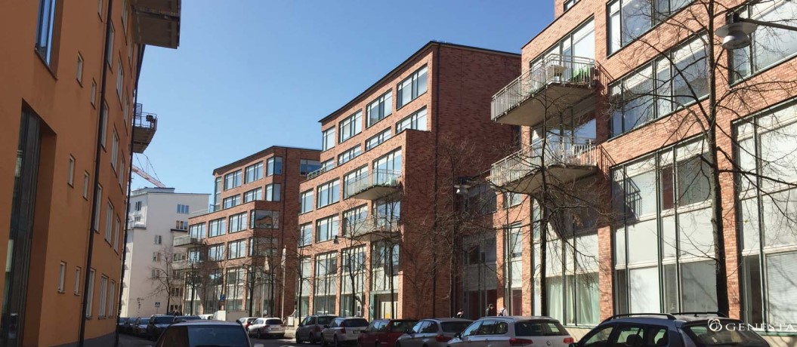

Bildkälla: Genesta